OPIS PRZEDMIOTU ZAMÓWIENIA :
„Wykonanie remontu dwóch balkonów wraz z balustradami w budynku leśniczówki w miejscowości Rudno 1a, nr inw. 110/1115 oraz wykonanie remontu dwóch balkonów wraz z balustradami w budynku leśniczówki Orzeszków 91a, nr inw. 110/1978”
- Przedmiotem zamówienia jest wykonanie remontu dwóch balkonów wraz z balustradami w budynku leśniczówki w miejscowości Rudno 1a, nr inw. 110/1115 oraz wykonanie remontu dwóch balkonów wraz z balustradami w budynku leśniczówki Orzeszków 91a, nr inw. 110/1978.
- Przewidywany zakres robót:
- Leśniczówka w miejscowości Rudno 1a, nr inw. 110/1115:
- demontaż uszkodzonych balustrad w ilości ok. 8 mb (jeden balkon)
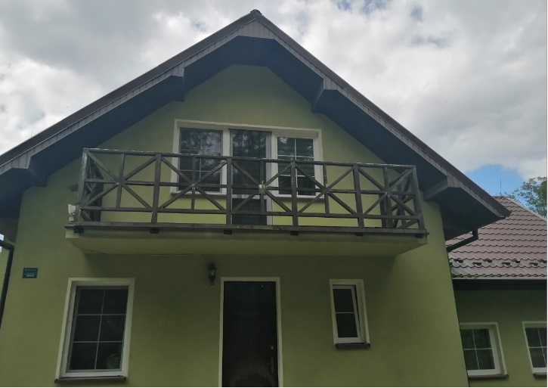
- rozbiórka uszkodzonych okładzin z płytek ceramicznych w ilości ok. 8 m2 (jeden balkon),
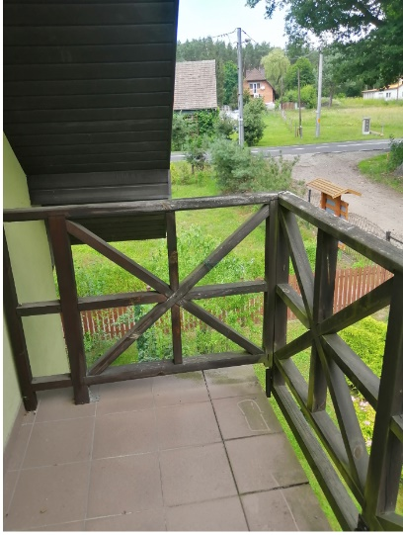
- rozbiórka uszkodzonej posadzki cementowej ok. 8 m2 (jeden balkon),
- rozbiórka uszkodzonych obróbek blacharskich w ilości ok. 8 mb (jeden balkon)
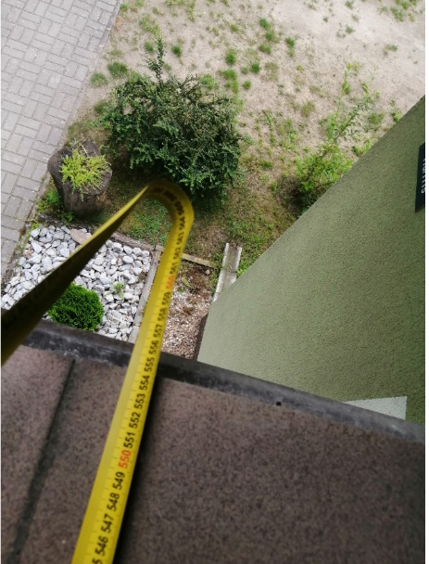
- wykonanie okapu (montaż profilu okapowego) w ilości ok. 8 mb (jeden balkon) oraz szczelnych warstw balkonu ok. 8 m2 (jeden balkon), wraz z ułożeniem okładzin z płytek ceramicznych mrozoodpornych w tym wykonanie cokołu z płytek.

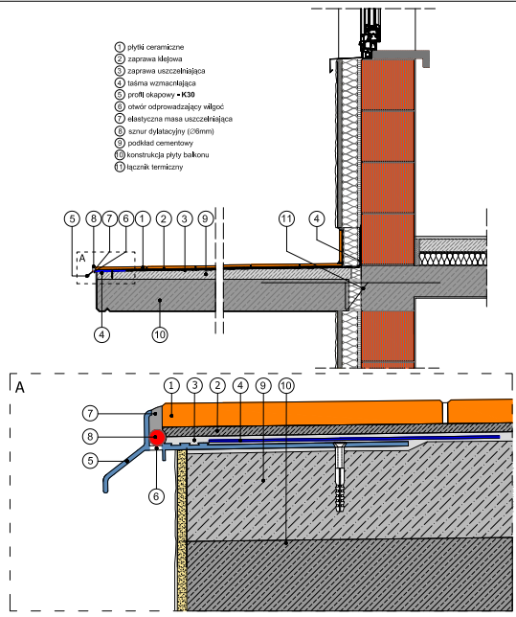
Przykładowe rozwiązanie, dopuszcza się zastosowanie rozwiązań równoważnych.
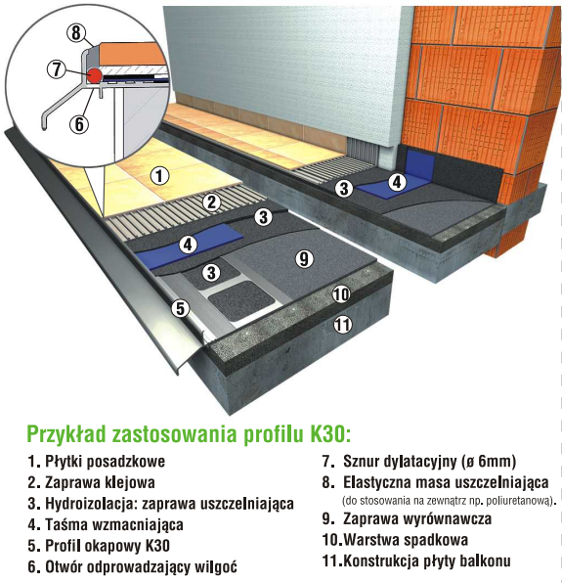
Przykładowe rozwiązanie, dopuszcza się zastosowanie rozwiązań równoważnych.
- wykonanie stalowych ocynkowanych oraz malowanych proszkowo balustrad balkonów w ilości ok. 8 mb (jeden balkon),
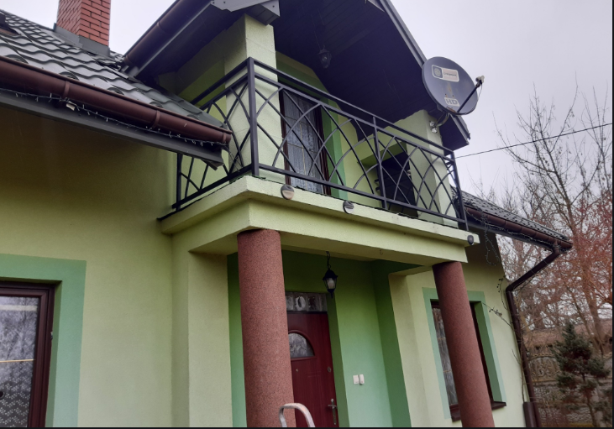
Przykładowe rozwiązanie, dopuszcza się zastosowanie rozwiązań równoważnych.
- roboty wykończeniowe w tym m.in. obrobienie lica balkonów oraz malowanie.

b) Leśniczówka w miejscowości Orzeszków 91a, nr inw. 110/1978:
- demontaż uszkodzonych balustrad w ilości ok. 8,5 mb (jeden balkon)
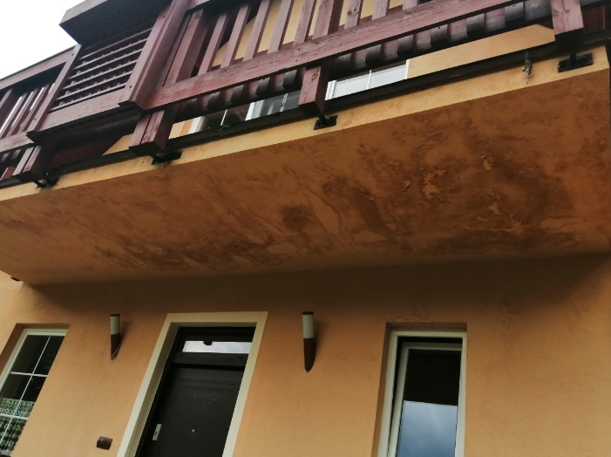
- rozbiórka uszkodzonych okładzin z płytek ceramicznych w ilości ok. 8 m2 (jeden balkon),
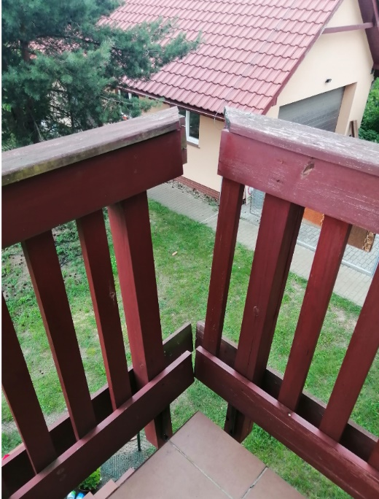
- rozbiórka uszkodzonej posadzki cementowej ok. 8 m2 (jeden balkon),
- rozbiórka uszkodzonych obróbek blacharskich w ilości ok. 8,5 mb (jeden balkon)
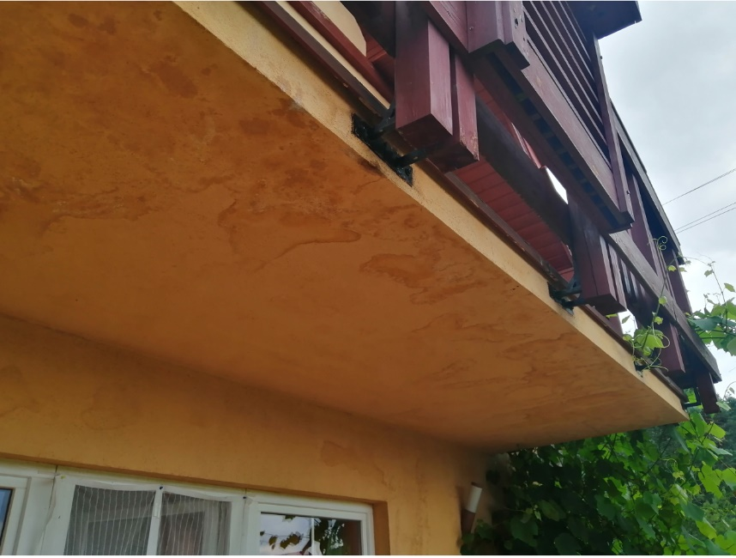
- wykonanie okapu (montaż profilu okapowego) w ilości ok. 8,5 mb (jeden balkon) oraz szczelnych warstw balkonu ok. 8 m2 (jeden balkon), wraz z ułożeniem okładzin z płytek ceramicznych mrozoodpornych w tym wykonanie cokołu z płytek.

Przykładowe rozwiązanie, dopuszcza się zastosowanie rozwiązań równoważnych.
Przykładowe rozwiązanie, dopuszcza się zastosowanie rozwiązań równoważnych
- wykonanie stalowych ocynkowanych oraz malowanych proszkowo balustrad balkonów w ilości ok. 8,5 mb (jeden balkon),
Przykładowe rozwiązanie, dopuszcza się zastosowanie rozwiązań równoważnych.
- roboty wykończeniowe w tym m.in. obrobienie lica balkonów, skucie zwilgoconych tynków pod balkonem, wykonanie tynku typu „Baranek”, malowanie powierzchni.
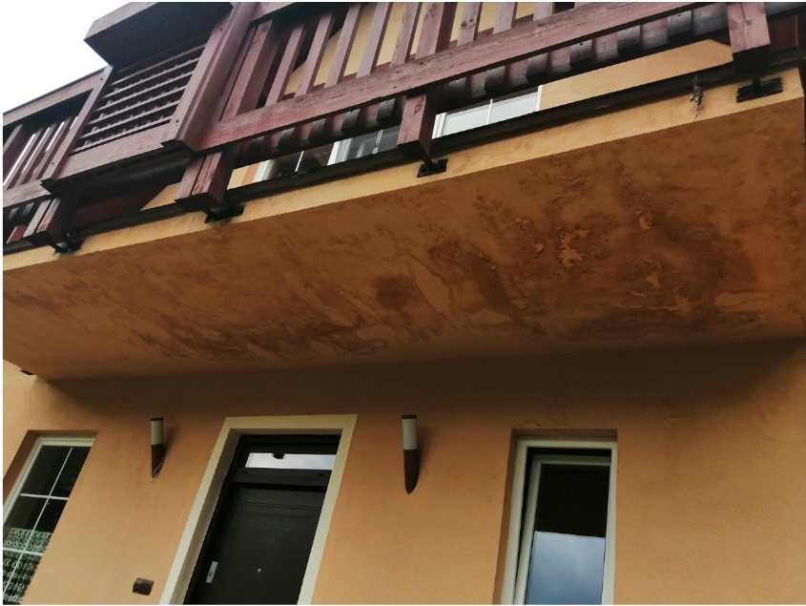

UWAGA:
- Wszelkie materiały do wykonania prac muszą być uzgodnione z Zamawiającym przed ich wbudowaniem.
- Kolorystyka elementów (balustrad, płytek, obróbek, tynków) winna być uzgodniona z Zamawiającym przed ich wykonaniem.

Przed złożeniem oferty zaleca się dokonanie wizji lokalnej.

